HÜCRE BÖLÜNMESİ VE KALITIM

-Hücre bölünmesi, tüm canlılarda ortak olarak görülür.
-Amaç; üreme, yenilenme ve büyümedir.
Bölünmeden sonra oluşan yeni hücreler küçüktür. Hücrenin tekrar bölünebilmesi için belli bir büyüklüğü erişmesi gerekir. Embriyo hücrelerinde bölünme, yeni hücreler gelişimini tamamlamadan, peş peşe olur.
Hücre bölünmesi ;
*Canlının büyüyüp gelişme, hücre sayısını arttırma ihtiyacı
* Yaralanan veya zarar gören doku ve yapıların onarılması
* Eşeyli üreyen canlılarda üreme hücrelerinin oluşumu
* Bölünme ile üreyen canlılarda çoğalma
* Hücrenin büyümesi sonucu artan hacim - yüzey oranına göre, sitoplazmanın besin, gaz alışverişi ve atık madde ihtiyaçlarını karşılamak için olur.
Hücre bölünmesi çekirdek tarafından yürütülür.
Kromozom: Protein kılıfla çevrilmiş DNA parçasına kromozom adı verilir.
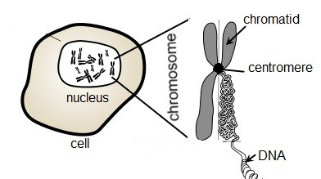
Hücre bölünmeden önce kalıtım maddesi, kromatin iplik halindedir. Hücre bölüneceği sırada kromatin iplik kısalıp kalınlaşarak kromozoma dönüşür.
Kromozomların yapısında, belli şifrelere sahip olan genetik maddeler vardır. En küçük genetik yapı birimi gen lerdir.
Ata canlının 1 hücresindeki kromozom sayısı = Yavru canlının 1 hücresindeki kromozom sayısı
- Vücuttaki her organda kromozom sayısı eşit.
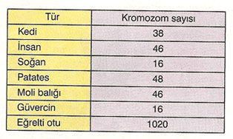-Aynı türden canlıların hücrelerindeki kromozom sayısı aynı olmak zorundadır.
-Farklı türden canlıların kromozom sayıları aynı olabilir.
-Kromozom sayısı canlının vücut büyüklüğü ya da gelişmişlik düzeyi ile ilgili bilgi vermez.
Eşeyli üreme, iki canlı organizma arasında genetik malzemelerin birleştirilmesi suretiyle yeni bir canlının oluşması olayıdır.
Eşeysiz üreme, bir canlının döllenme olmadan kendi benzerini oluşturmasıdır.

EŞEYLİ ÜREYEN CANLILARDA ;
- Diploit Hücre (2n) (Vücut hücreleri)
Doku ve organlardaki hücreler 2n kromozomludur.
İnsanın 1 vücut hücresindeki kromozom sayısı;
2n=46 tanedir. Yani 23 çift kromozom.
- Haploit Hücre (n) ( Üreme hücreleri)
Yumurta, sperm ve polen hücreleri n kromozomludur.
İnsanın 1 üreme hücresinde;
n = 23 tane kromozom vardır.
-Sinir hücreleri, çizgili kas hücreleri, olgunlaşmış alyuvar hücreleri bölünme yeteneğine sahip değildirler.
Vücut hücreleri mitoz bölünme ile oluşurken; üreme hücreleri ise mayoz bölünme ile oluşur.
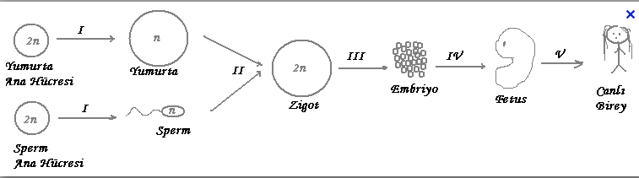
MİTOZ BÖLÜNME
Tek hücrelilerde çoğalma , çok hücrelilerde büyümeyi sağlar.

Yıpranan ve yaralanan hücrelerin iyileşmesi mitoz ile olur.

Oluşan yeni hücreler ana hücre ile aynı sayıda kromozom taşır ve genetik şifreleri aynıdır.

Büyüme sırasında mitoz bölünme hızlıdır.

Sinir, çizgili kas, olgunlaşmış alyuvar, sperm ve yumurta hücrelerinde mitoz bölünme olmaz.

Ana ve yeni hücrelerin sitoplazma miktarı ve organel sayıları farklı olabilir.

1 hücre 1 mitoz geçirirse, 2 hücre oluşur.
1hücre 2 mitoz geçirirse, 4 hücre oluşur.
1 hücre 3 mitoz geçirirse, 8 hücre oluşur.

Mitoz bölünmede oluşan hücre sayısını bulmak için 2^{n} formülünü kullanırız.

n = mitoz bölünme sayısı.

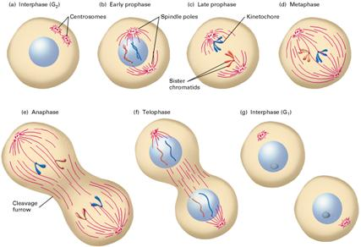

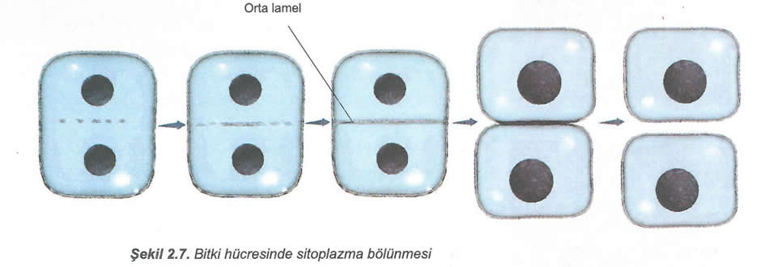
Mitoz bölünmede önce çekirdek bölünmesi, daha sonra sitoplazma bölünmesi gerçekleşir.
Sitoplazma bölünmesi, hayvan hücresinde boğumlanma ile gerçekleşirken bitki hücresinde ara lamel (ara plak) ile gerçekleşir.
Not: Sitoplazma ayrılmazsa çok çekirdekli hücreler meydana gelir. (kalp kası hücresi gibi)

EŞEYSİZ ÜREME
Ana canlının vücudundan ayrılan hücre veya vücut parçaları büyüyüp gelişerek yeni canlı organizmaları oluşturur.
Eşeysiz üremede, mitoz bölünme önemli rol oynar.
Bölünerek çoğalma, vejetatif üreme , tomurcuklanma, Rejenerasyonla (Yenilenme) üreme ,sporla üreme eşeysiz üreme şekilleridir.

1 Vejetatif Üreme:

Bitkilerin dal, yaprak, kök gibi kısımlarından yeni bir bitki meydana gelmesi "vejetatif üreme" olarak adlandırılır.

*Vejetatif üreme sadece bitkilerde görülür.

Örn: Çilek sürünücü gövdenin ayrılmasıyla,
Gül, şeker begonya
Patates gövdedeki gözeneklerle
Ayrık otu, toprak altı gövdesiyle
Kavak, muz, söğüt, zambak
Çekirdeksiz üzüm.

2 Tomurcuklanma

Ana canlı vücudunda üremeye yönelik oluşan çıkıntılara tomurcuklanma ile üreme denir.
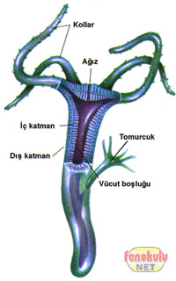
Örnek: Hidra , süngerler ,sölenterler, deniz anası , mercan gibi deniz hayvanları ile mantarlardan bira mayası , maya mantarı

3 Bölünme

*Bir hücreli canlılarda görülür.
*En Hızlı üreme şeklidir.
*Yemeklerin 1 gecede bozulması, akvaryumun yeşile dönmesi, vücutta çeşitli hastalıkların oluşması, havuzun kısa sürede yosunlanmasının kaynağı olan bölünme şeklidir.
Örnek: Premasyum , amip ,öğlena bakteri ,alg ( Bir hücreli yosun)

4 Rejenerasyon ( Yenilenme)

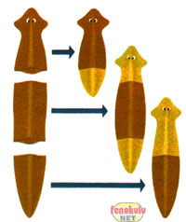
Planarya(yassı solucan)

Kuyruğu kopan bir kertenkelenin kuyruğunu yeniden oluşturması, denizyıldızının kopan kolunu yenilemesi mitozla gerçeklesen yenilenme olaylarıdır.
Rejenerasyon (Yenilenme) ile üremedir.

Rejenerasyonla Yenilenmeye Örnek:
*Karaciğerin kesilen yerinin onarılması
*Kopan kertenkele kuyruğunun çıkması
*Yaraların iyileşmesi , kırılan kemiklerin onarılması

Rejenerasyonla Üremeye Örnek:
*Planarya , Toprak solucanı , Deniz Yıldızı , Süngerlerde kopan parçalar ayrı ayrı canlıyı oluşturur.

5 Sporla Üreme
Sporla üremede ise üzeri sağlam bir örtü ile kaplı özelleşmiş hücrelerdir. Olumsuz çevre şartlarına iyi dayanırlar. Şartlar uygun hale gelince mitoz ile yeni canlıyı oluştururlar.

Örneğin: Kara yosunu, Eğrelti otu , Mantarlar

MAYOZ BÖLÜNME
Eşeyli üremede dişi ve erkek bireylerin genetik özelliklerinin yavrulara aktarılabilmesi için mayoz bölünmesi sonucu üreme hücreleri oluşur. (yumurta,sperm,polen)
1 üreme (eşey) ana hücresinin bölünmesi sonucunda 4tane üreme (eşey) hücresi oluşur.
Mayoz I
Kalıtım maddesi ve sentrozom eşlenir yani kopyalanır.
Parça değişimi (krossing over) yani gen değişimi bu evrede olur. Bu da genetik çeşitlilik sağlar.
Homolog kromozomlar ayrılır.
(Biri anneden diğeri babadan gelen kromozom çiftine “homolog kromozom” denir.)
Kromozom sayısı yarıya iner.
Bir çekirdek bölünmesi, bir sitoplazma bölünmesi gerçekleşir ve her bir hücreden 2 hücre oluşur.

Mayoz II
Kalıtım maddesi kopyalanmaz. Sadece hayvanlarda sentrozom kopyalanır.
Mitoz bölünme gibi gerçekleşir.
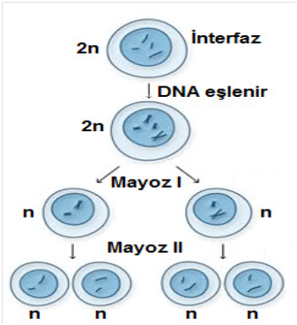
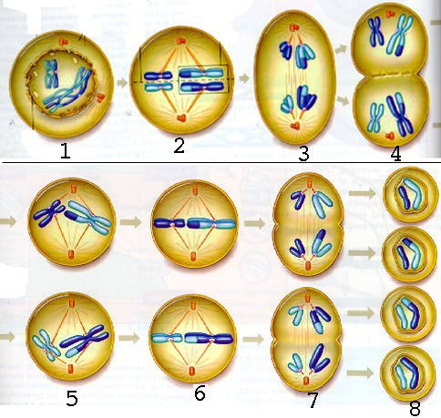
Mayoz bölünme sonucu oluşan 4 hücrenin her birine “gamet” adı verilir.

KARAKTERLERİN OLUŞMASI

Benzer- farklı özellikler….

Canlılar aleminde türler arası ve tür içi çeşitliliğine neden olan özelliklere “karakter” denir. (saç rengi, ten rengi vs.)

Canlının sadece kendi yaşamını ve vücudunu etkileyen karakterlere “kalıtsal olmayan karakterler” denir. (ağırlık, konuşma şekli, organ eksikliği)

Genler üzerinde nesilden nesile aktarılabilen özelliklere “kalıtsal karakter” denir. (dil yuvarlama, çenede gamze, kan grubu, göz rengi, kulak memesi yapışıklılığı vs.)

Canlılardaki karakterleri (benzerlik ve farklılıkları) ve karakterlerin yeni bireylere aktarılmasının kurallarını inceleyen bilime “genetik” (kalıtım) denir.

Mendel’in Çalışmaları

Gregor Mendel 1860

Bezelyeleri kullanmasının nedenleri;

Bezelyeler her ortamda kolayca yetiştirilir ve yılda birkaç ürün (döl) alınabilir.

Bezelyelerde tohum şekli, rengi ve büyüklüğü gibi birbirinden farklı 20 çeşit karakter gözlenebilir. Mendel bunlardan 5-6 tanesini çaprazlamalarında kullanmıştır.

Çiçek rengi: Mor, Beyaz.

Tohum rengi : Sarı, Yeşil

Tohum şekli: Yuvarlak, Buruşuk

Meyve rengi: Yeşil, Sarı

Meyve şekli: Uzun, Kısa

Bezelye çiçeklerinin taç yaprakları uzun ve geniş olup, çiçeğin erkek ve dişi organlarını tamamen dış çevreye kapatır. Böylece doğal ortamda yabancı tozlaşma yapamazlar.

Bezelyelerin karakterleri saf halde bulunur yani homozigottur.

Taç yaprakların deneysel amaçla kesilmesiyle, bezelyeler üzerinde suni tozlaşmalar yapılabilir.

Kalıtımla İlgili Kavramlar

Homolog Kromozom: Eşeyli olarak çoğalan canlılarda, anne ve babadan yavruya geçen ve aynı karakterlerin oluşmasında rol oynayan kromozomlara denir.

Homolog kromozomlar üzerinde, türe özgü sayıda olan farklı genler vardır. Genetik çaprazlamalarda homolog kromozomların üzerindeki genler rol oynar.

Karakter: Eşeyli üreyen canlılardaki her bir karakter, anne ve babadan gelen homolog kromozom genleri tarafından oluşturulur.

Gen: Her bir gen, farklı genetik şifrelere sahiptir. Bir kromozom üzerinde binlerce farklı gen bulunabilir.

Her organizma türü kendine özgü sayı ve çeşitte genlere sahiptir.

Baskın (Dominant gen) :
Her koşulda kendi etkisini gösteren gendir.

Baskın özellikler:
Siyah saçlılık,
Kıvırcık saçlılık,
Uzun boyluluk,
Uzun kirpik,
Kulak memesinin ayrık olması,
Dil yuvarlayabilme,
Bezelyelerde sarı tohumluluk

Çekinik (Resesif gen) :
Sadece çekinik genlerle birlikte etkisini gösteren gendir. Doğada genellikle az sayıda görülür.

Çekinik özellikler:
Sarı saçlılık,
Düz saçlılık,
Kısa boyluluk,
Kısa kirpik,
Dil yuvarlayamama,
Kulak memesinin yapışık olması,
Bezelyelerde yeşil ve buruşuk tohumluluk.

Bezelyelerde bulunan bazı baskın ve çekinik karakterler şunlardır:

Uzun boyluluk, kısa boyluluğa;
Kırmızı çiçek, beyaz çiçeğe;
Sarı tohum, yeşil tohuma;
Yuvarlak tohum, buruşuk tohuma;
Sarı meyve, yeşil meyveye baskındır.

Saf döl (Homozigot):

Baskın gen + Baskın gen = Baskın özellik
- (A) (AA)

Çekinik gen +Çekinik gen=Çekinik özellik
- (a) (aa)

Melez döl (Heterozigot):

Baskın gen + Çekinik gen = Melez özellik
- (a) (Aa)

Genotip: Karakterlerin oluşmasını sağlayan yapı ve özelliklerin toplamıdır.

AA = Homozigot baskın karakter
Aa = Heterozigot baskın karakter
aa = Homozigot çekinik karakter

Fenotip: Fenotip, duyu organları tarafından algılanabilen genetik sonuçtur.

Canlı genotipi+Çevre koşulları=Canlı fenotipi
Genotip Fenotip
AA A
Aa A
aa a

KARAKTERLERİN ÇAPRAZLANMASI

P = Ebeveyn (anne, baba) genotipi

G = Çaprazlama sonucu oluşan gamet çeşitlerinin genotipleri

F1= 1. Kuşak (1.döl)

F2 = 2. Kuşak (2.döl) F1 deki bireylerin çaprazlanmasıyla oluşur.

Eşeye(cinsiyete) Bağlı Kalıtım

Vücut kromozomları +cinsiyet kromozomları
a)Vücut kromozomları: Vücudumuzda doku ve organların oluşmasında görev yapar.
b) Eşey kromozomları
insanda;
vücut hücreleri=46kromozom=44+2
üreme hücreleri=23=22+1
dişi XX
erkek XY
X kromozomları, Y kromozomlarına göre daha uzundur ve daha çok sayıda gen içerir.
Y kromozomu, X e göre daha etkilidir, bulunduğu canlının erkek olmasını sağlar.
Bir çocuğun kız doğma olasılığı her zaman %50dir. Erkek olma olasılığı da her zaman %50dir.

Genetik Hastalıklar
Kromozom ve genlerim yapı ve sayısından kaynaklanan rahatsızlıklardır.
Genetik hastalıkların kimi sadece bulunduğu kişinin kendi yaşamını etkilerken bazıları ise genetik olarak nesilden nesile aktarılabilir.
X ve Y kromozomları üzerinde cinsiyetle ilgili genlerden başka, vücutla ilgili özellikleri taşıyan genler de bulunur. Bunlar arızalanabilir.

